Project1 readme

姓名:楊于進

學號:F74009054

編譯環境:Ubuntu10.X

程式功能:可以進行踩地雷遊戲

執行方式:將檔案放入同一資料夾後輸入make指令後就可compile，輸入./project_1即可執行，進入選單後輸入1或2或3可選擇難度 進入遊戲後按a則打開格子按f為設定旗標

程式架構:

程式分成2個class一個為menu負責執行遊戲開始前的選單可以自由選擇難度後續就由minesweaper class去執行，

Minesweeper內有許多member function 先呼叫init function

先用亂數方式選好地雷後建立好整個map接著把map印出到Mine.txt檔上面，接著使用ncurses的指令去操作x y軸

按a就是打開游標所停的該格格子f就是設定地雷旗標當所設定的地雷旗標與地雷位置相同時則顯試過關，若踩到地雷時則遊戲結束，判斷的方法是將原先設定好的地雷位置與玩家所選的旗標位置存入陣列後進行比對，遊戲過關或失敗按下enter鍵及可離開程式

執行過程:

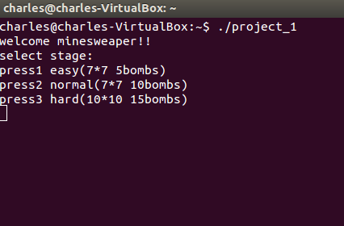

遊戲選單可選擇難度

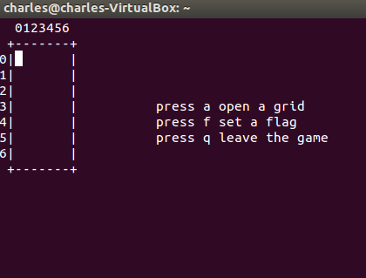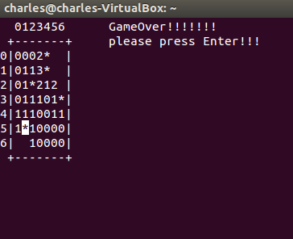

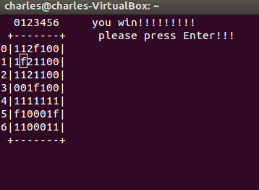

過關!!

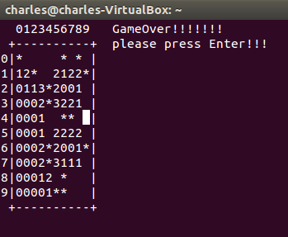

困難

程式uml

|  |
| --- |
| minesweaper |
| -map[100][100]:int  -map_info[100][100]:bool  -bombx[20]:int  -bomby[20]:int  -bombfx[20]:int  -bombfy[20]:int  -correct:int |
| <<constructure>>+minesweaper();  +printout(n:int);  +ShowMaps(m:char);  +ShowMap(m:char);  +SetMineLable(y:int,x:int,left:bool,right:bool,up:bool,down:bool);  +NoMineAround(y:int,x:int,max:int);  +Init();  +Inite();  +Initn();  +Touch(x:int,y:int);  +Touch2(x:int,y:int);  +Check(n:int):bool  +Checkh(n:int):bool  +getfl(bombflx:int*,bombfly:int*,i:int);  +checkfl(num:int):int |

|  |
| --- |
| menu |
| -choice:int |
| +<<constructor>>menu  +getstage():int |